- 基于自主交互式的cmc云监控系统介绍
随着云计算时代的快速到来，现有的 IT 环境中存在着多种多样的设备，且其系统的构成也非常复杂，通常由上层应用、系统架构、底层支持构成。因此一款设备的健壮性、可用性、可靠性以及出现故障的及时响应都变得越发的重要。在设计与维护过程中，为了及时掌握整个系统的基础环境、业务应用流程、系统的可用性等等都需要一套完善监控系统来获取其中各个设备的运行状态，获得的监控数据分析集群趋势，
监控系统的目的是监控集群里环境是否出现异常，目前市场上有较多优秀的开源监控系统能实现对系统基础性能监控、服务运行监控，平台监控，日志监控等监控功能，将所监控数据从数据库中拿出显示在 web 页面上，对采集到的监控数据进行绘图，一些监控系统还实现对所监控的项目设定一定的阈值，触发阈值进行告警，通知运维人员进行相应故障处理的功能。
但是现有监控系统仅做到报警这一功能，并不能对一些典型常见典型故障进行智能化、自动化处理。很多基于这些开源监控系统做的二次开发产品也只是加上用户所需产品特色，以及添加相应所需功能，并没有进行监控系统的重新架构。已无法跟上现在对大数据、人工智能时代的一种潮流。因此如何设计出一款面向集群、架构设计合理的、具有故障自动化诊断与处理功能的监控系统是本文研究的主要课题。
本论文提出的基于自主交互式的CMC系统采用与开源监控系统相结合的非对称分布式架构，重新构造了一个基于Web操作的能够实现服务器端与客户端自主交互式的、具有一套故障自动化处理的云监控系统框架。利用监控系统添加对被监控节点的控制能力，即监控方根据其自身分析控制软件，有能力去主动自动化恢复被监控节点上发生的一些典型故障。并在此基础上，提出智能库设计的思想，故障诊断和故障恢复是系统管理功能中的基础工作和重要任务。为了实现故障智能化、自动化处理能力,需要实现一个快速的对于系统中的故障诊断及恢复方案,智能库中存放的就是针对不同故障类型所对应的故障诊断和处理程序。可以实现一套自动化信息收集、故障发现、故障定位、故障恢复的闭环机制，中间过程无需人工干预，减少运维人员繁杂重复的工作、减少运维人员不及时带来的损失避免一些人为等待因素造成的更大的故障。
最终实现一套智能化、自动化故障处理机制的cluster monitoring cloud云监控系统。

- 基于自主交互式的CMC云监控系统架构设计:
基于自助交互式的CMC云监控系统整体架构图如下图所示：
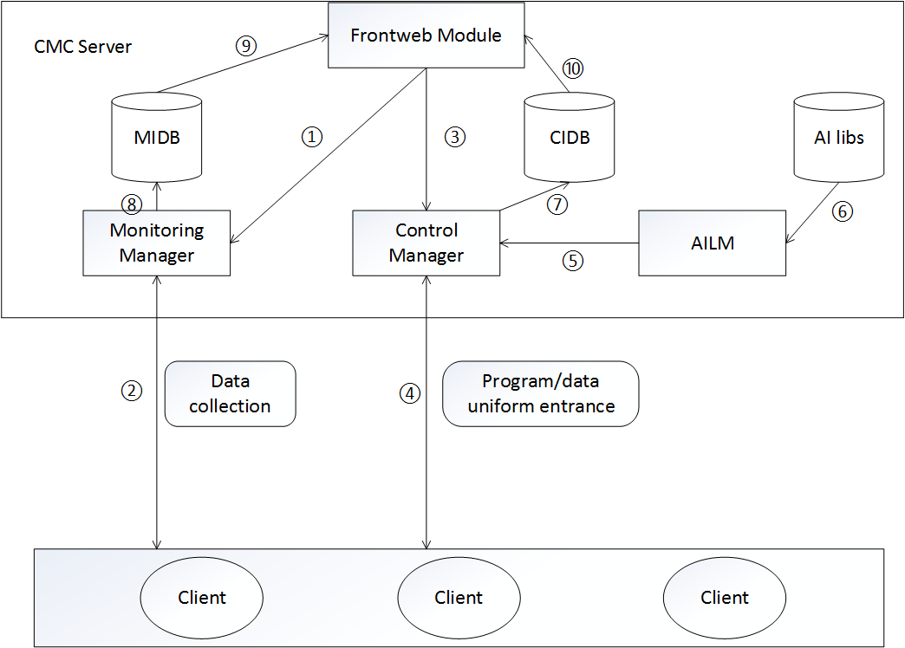

CMC整体架构由四大模块组成：监控管理模块、控制模块、Web模块、智能库管理模块。整体架构说明如下：
Web模块负责整个CMC系统的配置添加与数据展示，包括①监控项目的添加、③自主交互控制管理的添加、⑨监控模块存储的监控信息MIDB监控数据的展示、⑩控制模块存储的控制信息数据库CIDB的展示。
监控管理模块负责②被监控端设备监控信息的采集、⑧监控信息的存储。监控数据采集的方式支持SNMP、IPMI、SSH、agent等方式，监控信息存储在MIDB数据库中。在监控管理模块设定了一套故障自动化处理的机制与流程。
控制模块是整个CMC系统的核心模块，负责调度监控模块与智能库管理模块，是两个模块的大脑，控制调度相互工作。通过④程序/数据统一入口，实现服务器端与被监控端之间自主交互的一套管理机制。控制模块信息存放在⑦控制信息数据库中。
智能库管理模块负责⑥管理和存储智能库，⑤给控制模块提供智能库。智能库中存放的是一系列的故障诊断与故障处理程序。
这四个大模块的子模块详细介绍见下小节。

- 基于自主交互式的cmc云监控系统子模块设计：

Frontweb模块用于在Web上对CMC系统进行一些配置和数据信息的一些展示。
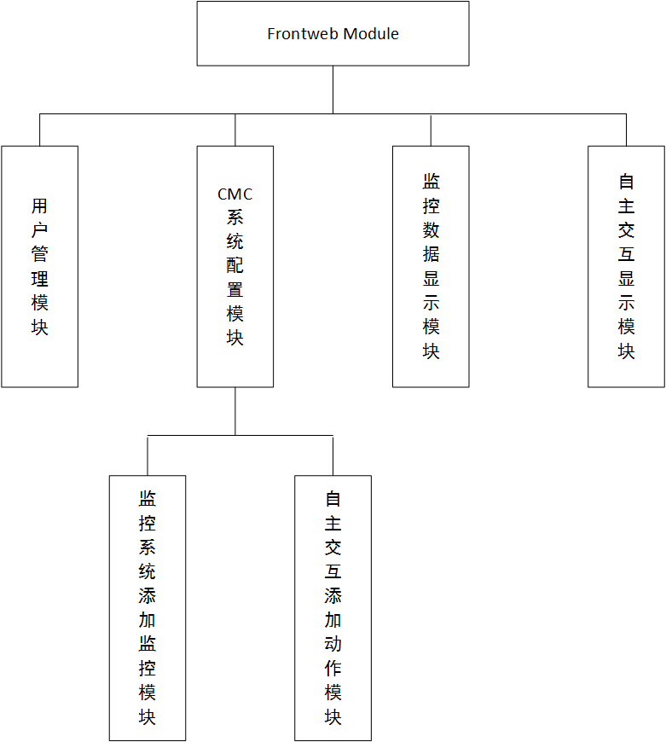
用户管理模块提供用户对CMC系统的注册、登录、注销等基本功能。
CMC系统配置模块包括向监控模块添加监控和向核心模块Auto-interactive添加Action。监控系统用来添加hostgroups、templates、hosts、items、trigger等远程设备监控项，Auto-interactive模块用来添加故障触发阈值后产生的一系列动作，包括执行Action的步骤次数、每一步执行的时间、执行的远程设备等。
监控数据显示模块显示已添加监控设备的hostgroups、templates、hosts、items、trigger等详细信息，包括主机所依赖的主机组、链接到的模板、主机ip、开发的端口、监控项名称、监控项对应key值、监控项实时检测的数据、监控状态、阈值的名称、阈值触发的函数式条件、故障触发的阈值等级等。
Auto-interactive显示模块显示所添加的Action内容，包括Action名称、处理程序触发的时间、故障的监控状态（故障是否得到修复）、故障等级、故障事件详细记录单、对应Action每一步骤所执行的处理程序、在远程主机执行完之后的返回值等。

监控模块是进行数据采集、存储、并且对收集到的监控数据进行一部分处理。根据故障检测来对触发器阈值的设置、告警动作、自动化执行脚本动作等一系列行为。作为这个模块的主要部分，其和数据存储模块进行数据的存储和调用。

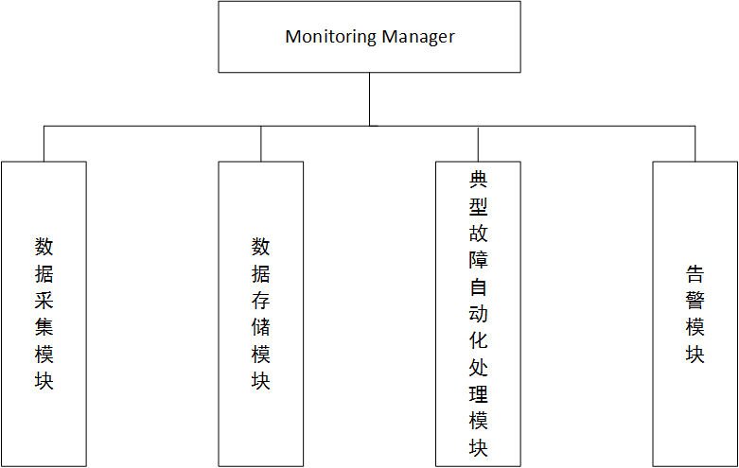
数据采集模块基于方式支持公共的协议SNMP、JMX、IPMI等和专用的Agent方式，对被监控端agent设备进行数据采集。能够快速高效的得到想要获取的监控信息。CMC系统分为单节点典型应用问题采集和集群各节点基本心跳状态采集。单节点采集信息如下：
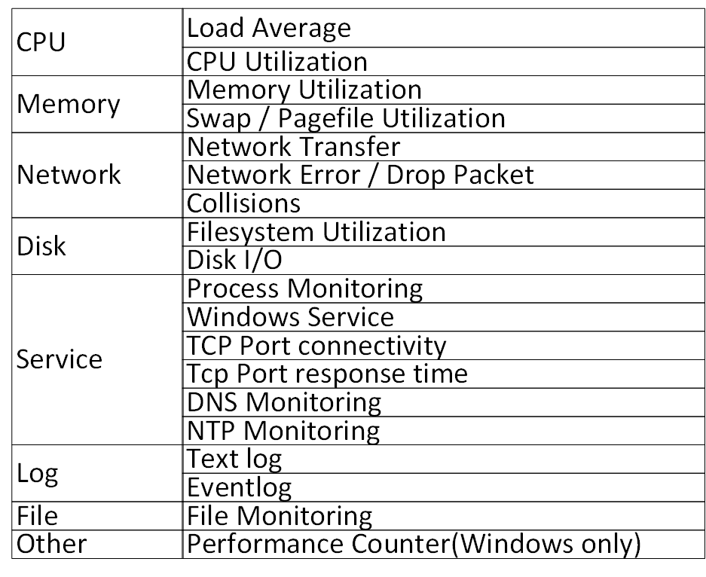

数据存储模块用来存放监控系统记录的整个云监控系统的每一份数据，数据是监控系统的核心。CMC系统把监控信息数据库MIDB单独存放在一个节点，防止产生单点故障，造成数据丢失。并对其进行一些优化，提高存储访问效率，保障一定程度上的高可用。
典型故障自动化处理模块是对监控系统采集的监控数据进行一些列的自动化处理。由于系统会产生一些规律性明显的故障，可以试用自动恢复的手段进行处理。该模块能够在系统管理员不直接参与的情况下，自动解决集群系统内部部分典型故障。该模块能够按预设规范流程最大限度地尽快自动修复系统软故障，恢复系统功能，以减少人工操作的不及时性和欠准确完整性。
典型故障自动化处理流程如下图：
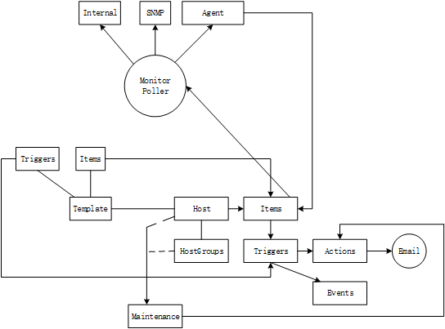
监控模块获取数据方式支持SNMP、SSH、agent等，监控项目依次添加hostgroups、templates、hosts、items、trigger，Action。监控项监控数据触发阈值，产生一个故障事件，随即触发执行命令等一系列操作动作。这一系列操作只要在配置中完成后，无需再人工操作，自动化生成一些列流程。
告警模块用于典型故障自动化处理解决不了的情况下，此模块能够根据执行情况通过故障事件触发报警模块发出通知，在必须的时候获得人工干预，解决故障自动化处理模块无法解决的问题。本模块根据事件发生的不同部位、产生的类型、处理方法、处理结果，收集必要信息，可通过多种报警模式，将事件相关信息发送至集群系统管理员，用户还可以自定义复杂的报警逻辑，灵活的定义告警规则，不同报警等级的通告等。

Auto-interactive控制模块是整个CMC系统核心模块，也是在现有开源监控软件的基础上重新构造的一套自护交互式的云监控系统。从检查点触发阈值即产生故障开始，一系列的诊断及处理都是自动化产生的，中间过程无需人工干预。在监控模块调度的基础上，能够实现监控项触发阈值，产生故障事件，阈值触发动作，可以在远程设备上执行远程命令和程序。强调监控系统自动化运维框架的结合。控制模块实现了这些功能：
- 提供基于web方式的远程文件上传到远程设备，可以选择在后台文件夹上传，也可以在web提供的程序编译器直接编译并进行远程下发。
- 提供基于web展示的远程命令和程序在远程设备上执行结果及返回值。每一步的处理程序都是根据上一步的返回值来进行设计。
- 设计一套由用户自定义设计的Action处理步骤框架，对处理步骤的步数，每一步的执行结果与返回值，各个步骤之间的逻辑关系设计一套逻辑处理机制。这套逻辑处理机制对用户是透明的，用户只需要配置自定义的诊断及处理脚本、处理程序个数、及每一步的处理时间即可。
综上，基于自主交互式的CMC云监控系统才真正实现了智能化、故障自动化处理的云监控系统，思想更贴近现在科技所要求的AI人工智能的思想，符合自动化运维、云运维的要求。
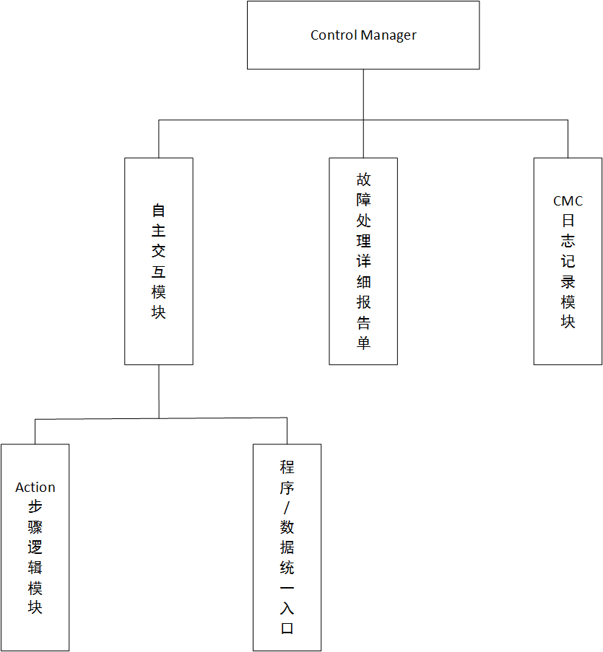
Action步骤逻辑模块在上述典型故障自动化处理模块基础上提供更为复杂化、灵活化、智能化的处理机制。在这套自动化故障处理流程中，故障处理是能够迭代执行的，处理程序有执行先后的优先级、每一个处理程序的执行时间、每一个处理程序执行后都有返回值、下一个处理程序根据上一个处理程序执行的返回结果进行调整，设置对应的处理程序。这套处理流程是迭代进行的，直到所有执行程序执行完毕，若故障在最后一步处理程序前解决，提前退出Action，优先级低的处理程序不再执行。
程序/数据统一入口模块是对CMC服务器与远程设备进行程序、数据通信的一个管理器。用户在CMC Server下发到远程机的处理程序、远程设备执行完处理程序的返回值都是通过这个统一入口进行通信，CMC系统对整个过程进行封装，对用户来说是透明的，用户只需要在web提供的接口进行配置。
故障处理详细报告单模块也叫事件记录单、故障报告单。用来记录故障产生的时间、原因、故障对应的分类、对应诊断程序、对应处理程序、每一步诊断处理后的返回值、故障是否得到修复、修复成功后的检查点状态监测、以及系统其他性能及服务是否受到影响、修复失败的对应告警策略。对以上进行详细记录，将故障对应的诊断处理对策计入智能库，再次出现同样故障就自动化智能分析处理，不用再手工干预。系统用户只需要查看故障报告单就行。
CMC日志记录模块是对整个CMC系统记录的日志功能，记录CMC系统的运行状况，在系统出现问题时便于排错。CMC系统是基于python的django开发而成，利用其自带的logging模块实现。
Action步骤逻辑模块流程图解释如下：
A：即AI Libs智能库中对应的事先预定的能够自动化处理的处理程序。
B：智能库中没有预先设计的故障自动化处理的处理程序。
根据故障信息分析，经故障原因确诊后，如果故障类型出现在A，触发故障自动化处理机制，故障恢复可能需要一个处理程序或者多个处理程序即Action执行步骤次数、如果对应多个处理程序需要设定处理程序的优先级、每一个处理程序语言、对应每一步执行的时间、需要故障恢复的主机是单机还是多个。如果故障类型属于A，触发故障报警机制，报警给运维人员人工去修复，然后将这个故障修复过程记录下来，然后再添加到A中。方便之后如果出现类似故障，直接出发自动化处理机制进行故障恢复，就无需通知运维人员，极大减少了运维成本、也减少了运维人员不及时带来的损失。
不论故障类型在A或B，经过处理后，首先对故障点以及关联的系统性能进行检测，确认故障修复完成且没有对系统其他服务及性能造成影响，并且都要生成详细的故障报告单，记录整个故障产生、处理、恢复与否的详细过程，用于补充或完善智能库AI Libs。CMC系统的自动化运维机制的引入极大减少了运维成本、也减少了运维人员不及时带来的损失。

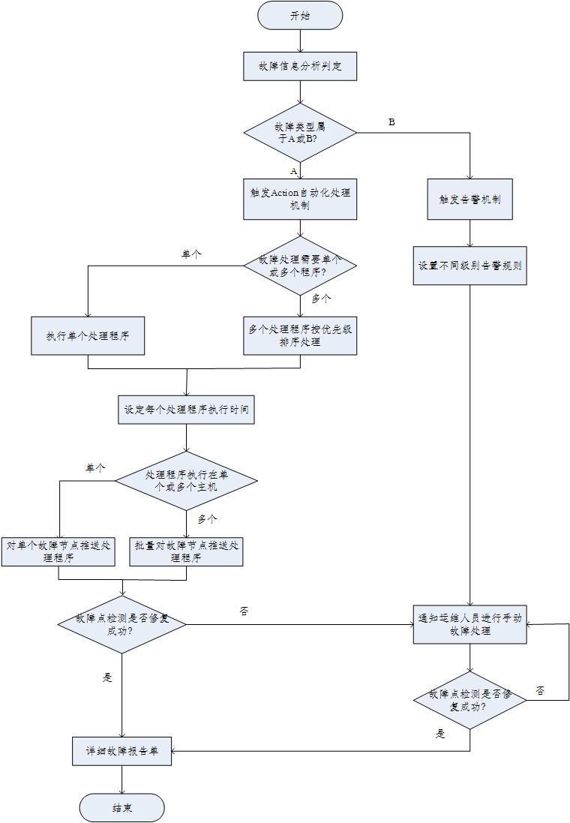
程序/数据统一接口模块流程解释如下：
Action步骤逻辑模块在上述典型故障自动化处理模块基础上提供更为复杂化、灵活化、智能化的处理机制。在这套自动化故障处理流程中，故障处理是能够迭代执行的，处理程序有执行先后的优先级，每一个处理程序执行后都有返回值。下一个处理程序根据上一个处理程序执行的返回结果进行调整，设置对应的处理程序，每步骤执行的时间由用户自己设定,对应t1执行优先级最高的处理程序1，返回一个执行结果，如果程序执行成功对应一个返回结果，并且对处理的故障点进行监控，故障点故障恢复，则处理程序结束。如果程序1没有使故障点故障恢复，则根据程序1的返回值执行下一个优先级的处理程序2，对程序2返回执行结果，并且对处理的故障点进行监控看其是否修复，若故障点修复成功，处理程序结束，如果故障点没有修复，则根据程序2的返回结果执行对应处理程序3，以此类推，直到执行最后一个处理程序n。处理程序的个数是有用户设定的。

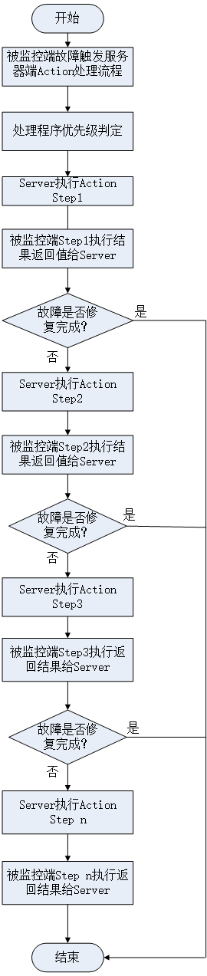

智能库管理模块AILM是与控制模块中Action中所对应的故障诊断程序和故障处理程序。由于远程设备故障原因众多而且繁杂，根据设备不同故障原因的分类，对应不同的故障诊断与处理方法。由此可见AI libs智能库是非常大的，需要不断扩充、不断修改的。具体可分为通用程序、专用程序、程序个数、程序优先级、程序语言、单个程序执行时间、多个程序执行之间的时间间隔等等。

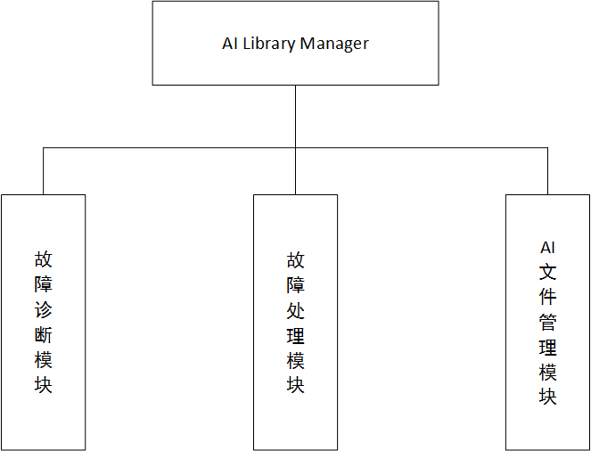
AI libs模块（故障诊断模块（大数据分析故障精准定位）、故障处理模块（云资源弹性收缩比如AWS Auto-scaling））或者（大数据分析接口、云平台统一接口）
故障诊断模块即智能库中的故障诊断程序库，对远程设备产生故障的原因进行分析、诊断，确定故障原因。在实际运维过程中，在每天产生纷繁复杂的告警数据中，存在大量的冗余告警信息，它们之间隐藏着一些具有强关联性的告警规则，也就是说某些设施的某些指标告警是由于别的指标告警引起。不同类型的设备与设备之间，设备的指标与指标之间，都存在着这样的关系，我们只有找到产生告警的根本原因，才能快速、有效地排除故障，确保业务系统安全稳定运行。告警关联分析通过融合并转化多条有联系的告警，将它们转换成一条或少量几条包含更多故障信息的告警，以此达到降低活动告警的种类和数目，减轻运维人员的工作压力，提高故障精确定位效率，使系统运行更快恢复正常。因此在CMC系统中设计与大数据分析平台的接口，对故障的根本原因进行分析。
故障处理模块即智能库中的故障处理程序库，对远程设备产生的故障进行恢复处理，针对故障诊断模块确诊的故障根本原因，进行相应的故障恢复处理。在故障智能发现、智能定位基础上智能止损、智能运维准入。在面向集群请求量级核心业务设计并实现弹性伸缩技术，智能评估服务容量，开启了以服务实例为单位的按需分配资源模式（可参考亚马逊AWS的Auto-Scaling、 Facebook kraken 系统、Netflix的scryer系统等）。
AI文件管理模块对上述存放故障诊断处理和故障恢复程序智能库的一种管理，智能库程序下发到远程执行设备上，在CMC Server也存同样一份备份。CMC系统面向集群系统使用，远程设备数量巨大、每个设备故障原因繁杂、处理程序相应很多，处理程序的路径、目录层次、命名方式等都需要有所规定，方便系统管理员统一管理，因此对智能库程序的统一管理是十分必要的。

5.基于自主交互式的CMC云监控系统实现:

5.1Url每一个页面设计做成图表（url名称 对应跳转页面说明）
5.2数据表设计（与前端界面对应）
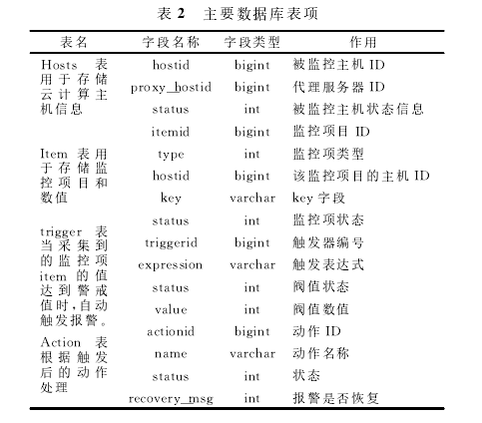

5.3、模块设计（比如Action迭代处理、yaml管理器的设计、故障事件记录内容的匹配等）
截图：加说明

6.基于自主交互式的CMC云监控系统测试:
6.1、大数据分析实现故障精准定位（算法）
6.2、监控openstack，cscloud等实例（加上api调用代码，监控的机子拓扑图，接口信息等，参考小论文中基于开源软件的云监控平台）
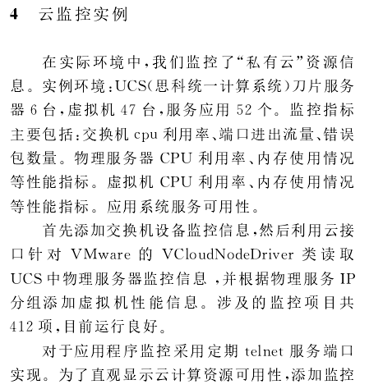

7、本章小结
本论文研究的基于自助交互式的CMC云监控系统提出具有一套故障自动化处理的监控系统框架设计并实现。CMC系统采用与现有开源监控系统相结合的非对称分布式架构，重新构造了一个基于Web操作的能够实现服务器端与客户端自主交互式的云监控系统。
创新点一是在现有开源监控资源的基础上，CMC云监控系统能够实现对远程监控设备的故障自动化诊断与处理，具有一套完全自动化的智能故障处理流程机制。在Item触发Trigger后自动产生一系列的Action步骤。在故障自动化处理流程中，处理程序有执行先后的优先级，每一步Action步骤对应的处理程序执行后都有返回值。下一个处理程序根据上一个处理程序执行的返回结果进行调整，设置对应的处理程序，并且每一步Action执行结果都有详细的事件记录，便于用户更准确地定位和分析故障原因。这套流程完全由故障触发而自动化处理的，无需人工干涉。
创新点二是在CMC云监控系统中引入了智能库AI libs的设计，AI libs智能库存放的是在CMC云监控的故障自动化处理框架Auto-interactive中所放置的故障诊断程序和故障处理程序。由于远程设备故障原因众多而且繁杂，根据设备不同故障原因的分类，对应不同的故障诊断与处理方法。由此可见AI libs智能库是非常大的，需要不断扩充、不断修改的。
难点：故障的诊断能力,对于减少系统故障的平均恢复时间、提高系统的可维护性、降低系统的保障维护费用也具有很重要的意义。传统的系统故障诊断方法对于系统管理人员的要求较为简单,仅要求他们对系统相关网络设备能够进行銜单的日常维护,对于复杂的故障,需要在领域专家的指导下才能进行诊断,往往周期长、代价高,这些情况不能满足现在快速发展社会的需要。因此,如何对系统故障进行快速、准确的诊断及修复是当今研巧的热点与难点。

